BREVET DE TECHNICIEN SUPÉRIEUR

ÉLECTROTECHNIQUE

SESSION 2013

Épreuve E4.2

Centre culturel Pablo Picasso

DOSSIER RÉPONSES

CE DOSSIER EST À RENDRE AGRAFÉ AVEC UNE COPIE
Il contient les documents-réponses à compléter, pour lesquels les repères sont les mêmes que les questions correspondantes au dossier questionnement.

Partie 1 : création d’un nouveau départ pour alimenter l’armoire de commande.
Pages 2 à 3

Partie 2 : choix de l’automate.
Pages 4 à 5

Partie 3 : déplacement et contrôle du positionnement des perches.
Pages 6 à 11

Partie 4 : augmentation du nombre de projecteurs et modification de la part d’éclairage variable.
Pages 12 à 14

Partie 1 : création d’un nouveau départ pour alimenter l’armoire de commande

- Calculer le courant d’emploi du câble d’alimentation de l’armoire.

Courant d’emploi | Formule littérale | Application numérique
Ib

- Déterminer le disjoncteur de tête en indiquant les critères de choix.

Critères | Valeurs utilisées | Désignation | Caractéristiques du matériel choisi

- Déterminer la section du câble d’alimentation de l’armoire.

Critères | Valeurs utilisées | Justifications | Calcul de I’Z

Critères | Section

- À l’aide du tableau, vérifier la conformité de la chute de tension.

Critères | Valeurs | Détail des calculs de la chute de tension en % | Chute de tension en V

Conformité
Partie 2 : choix de l’automate.

- Déterminer le nombre d’entrées/sorties nécessaires pour l’automate.
 | Communes | Moteurs en direct | Moteurs avec variateurs | Total
Entrées TOR
Sorties TOR
Entrées Analogiques
Sorties Analogiques

- Indiquer les entrées et sorties manquantes.

Besoins | Disponibles sur la base | Manquantes
Communication
Ethernet RJ/45 | Ethernet RJ/45
Entrées / Sorties
Référence | TM258LD42DT

- Choisir les cartes d’entrées/sorties TOR.

 |  | Références
Besoins | Nombre de cartes | Module électronique | Embase de bus | Bornier de raccordement.

- Choisir les cartes d’entrées/sorties analogiques.

 |  | Références
Besoins | Nombre de carte et type | Module électronique | Embase de bus | Bornier de raccordement.

- Déterminer la référence du terminal graphique tactile (HMI) sachant que l’on souhaite un écran couleur avec montage sur trou de Ø22.

Critères de choix | Référence

Partie 3 : déplacement et contrôle du positionnement des perches.

- Choisir le variateur.

Critères | Valeurs utilisées | Désignation

- Déterminer à partir de la documentation fournie, le frein associé au moteur.
Donnée | Référence
Moteur 0,75 HBZ 80B

- Compléter la configuration des paramètres du variateur à partir de la documentation fournie.
Paramètres | Description | Configuration
bLC | Configuration commande de frein
brL | Fréquence d’ouverture du frein | 3 Hz
Ibr | Courant d’ouverture du frein
brt | Temporisation d’ouverture du frein | 0,5 s
bEn | Fréquence de fermeture du frein | 3 Hz
LSP | Petite vitesse | 5 Hz
bEt | Temporisation fermeture frein | 0,5 s
bIP | Impulsion d’ouverture

- Compléter le schéma de puissance pour réaliser le démarrage direct du moteur 8 et le démarrage avec variateur du moteur 9.

- Compléter le schéma du variateur et préciser les renvois pour intégrer :
- la sélection du sens de marche sur les entrées configurables LI1 et LI2 du variateur, page 7.
- l’alimentation du frein et sa commande, page 7.
- la consigne 9-Uc délivrée par une sortie analogique de l’API, page 8.
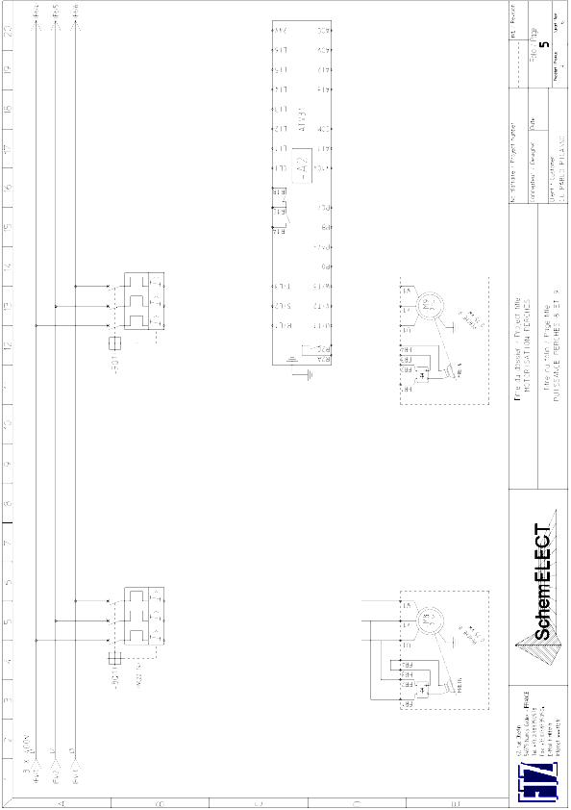
- Choisir le détecteur de proximité.

Critères | Valeurs utilisées | Désignation

- Déterminer la fréquence maximale des impulsions venant du codeur et indiquer le type d’entrée à utiliser.

Vitesse du treuil
Fréquence des impulsions
Conclusion :

- Compléter le schéma des entrées API et préciser les renvois pour intégrer :
- le capteur 3 fils 9SC de la perche 9,
- les fin de courses Haut 9Sh et bas 9Sb pour la perche 9,
- le défaut du variateur U9 de la perche 9 .

Le codeur envoie au maximum 60 impulsions par mètre. Les perches se déplacent sur une hauteur de 7,25 m.

- Donner la valeur du mot en binaire et en hexadécimal correspondant au déplacement maximum.
Déterminer le nombre de bits nécessaire pour coder la position d’une perche, en déduire le format du mot à utiliser dans l’automate.

 | Calculs | Valeurs
Nombre total
d’impulsions
Valeur en binaire
Valeur en hexadécimal
Nombre de bits

- Octet : 8 bits;
- mot simple : 16 bits;
- mot double : 32 bits.

Partie 4 : augmentation du nombre de projecteurs et modification de la part d’éclairage variable.

- Déterminer le coût hors taxes de chacune des solutions.

Solution Halogène | Prix unitaire | Nombre ou longueur totale | Calcul | Prix total HT
Projecteur halogène | 550 €
Gradateur | 1880€
Câble 3G 2,5 | 2,5 €/m
Câble 5G 4 | 4,8 €/m
Câble télécommande | 0,8 €/m
Accessoires | 80 €
Total HT

Solution LED | Prix unitaire | Nombre ou longueur totale | Calcul | Prix total
Projecteur halogène | 1600 €
Câble 3G 1,5 | 1,8 €/m
Câble de télécommande | 0,8 €/m
Accessoires | 240 €
Total HT

- À partir de la répartition des consommations définie dans le tableau ci-dessous, calculer le coût moyen du kWh.

Période tarifaire | HPH | HCH | HPE | HCE
Consommation | 30 % | 20% | 35% | 15%
Prix de l’énergie en c€/kWh
Calcul

Coût en €/kWh
- Déterminer le coût annuel de l’énergie électrique pour chacune des solutions.
 | Énergie annuelle kWh | Coût moyen du kWh en €/kWh | Coût annuel en €
Halogène
LED

- Déterminer l’augmentation de puissance souscrite liée à l’installation du nouveau matériel pour chacune des solutions ainsi que la réserve de puissance par rapport à l’abonnement en %.
 | Puissance nécessaire | Puissance souscrite en kVA | Réserve
Halogène
LED

- Déterminer pour chaque solution le coût de l’abonnement (prime fixe annuelle)
 | Puissance souscrite en kVA | Prime fixe annuelle en €/kVA | Total en €
Halogène
LED

- Déterminer le temps nécessaire à l’amortissement de la solution à LED par rapport à la solution halogène.

 | Halogène | LED
Coût matériel
Coût énergie
Coût abonnement
Calcul littéral
Application numérique

- À partir des études précédentes, donner un avis critique sur le choix d’une solution plutôt qu’une autre.

